Администрация
Елизаветинского сельского поселения Гатчинского муниципального района
Ленинградской области
Заключение по результатам антикоррупционной экспертизы постановления Администрации муниципального образования Елизаветинского сельского поселения Гатчинского муниципального района Ленинградской области от 13.07.2018 263 «Об утверждении норматива стоимости одного квадратного метра общей площади жилья по муниципальному образования Елизаветинское сельское поселение на З квартал 2018 года»
Ведущим специалистом юристом Администрации муниципального образования Елизаветинского сельского поселения Гатчинского муниципального района Ленинградской области в соответствии с частью З статьи З Федерального закона от 17 июля 2009 г. N2 172-ФЗ ”06 антикоррупционной экспертизе нормативных правовых актов и проектов нормативных правовых актов”, пунктом 2 Правил проведения антикоррупционной экспертизы нормативных правовых актов и проектов нормативных правовых актов, утвержденных постановлением Правительства Российской Федерации от 26 февраля 2010 г. М 96, Уставом муниципального образования Елизаветинское сельское поселение Гатчинского муниципального района Ленинградской области, принятым решением совета депутатов муниципального образования Елизаветинское сельское поселение Гатчинского муниципального района Ленинградской области от 10 ноября 2016
г. 132, проведена антикоррупционная экспертиза:
- постановления Администрации муниципального образования Елизаветинского сельского поселения Гатчинского муниципального района Ленинградской области от
13.07.2018 N2 263 «Об утверждении норматива стоимости одного квадратного метра общей площади жилья по муниципальному образования Елизаветинское сельское поселение на З квартал 2018 года».
В представленном постановлении Администрации муниципального образования Елизаветинского сельского поселения Гатчинского муниципального района Ленинградской области от 13.07.2018 N2 263 «Об утверждении норматива стоимости одного квадратного метра общей площади жилья по муниципальному образования Елизаветинское сельское поселение на З квартал 2018 года» коррупциогенные факторы не выявлены.

Дата проведения экспертизы начало: 13.07.2018 конец: 17.07.2018
Ведущий специалист-юрист 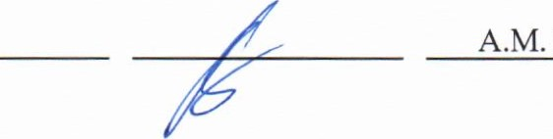А.М. Мамедова

